**电子口岸制发卡“新办”业务——“新增操作员卡”办理流程（江苏省省内企业）**

**一、材料准备：**

在您提交制发卡业务申请前请先准备好以下材料：市场主体资格证明材料、法定代表人/负责人身份证明材料、操作员身份证明材料及经办人身份证明材料。

1.以上证明材料均为复印件并具备如下要素：

1）加盖申请单位公章（不得加盖合同章或其他业务专用章，要求用印泥盖章，公章不得复印）。

2）市场主体资格证明材料须由申请单位法定负责人在空白处手写签注“同意办理电子口岸制发卡业务”、法定代表人（负责人）签名和申请日期，三项内容缺一不可。

3）法定代表人/负责人、操作员和经办人身份证明材料须由其本人在空白处手写签注“同意使用本人信息办理电子口岸制发卡业务”、本人签名和签字日期，三项内容缺一不可。

4）外文材料（包括外籍人员护照、使用外文书写的声明），需同时提交翻译材料（加盖翻译专用章或申请单位公章）。

5）上述材料电子版文件（件格式为jpg、jpeg、png、pdf，单个文件大小不超过3MB）将作为申请材料附件上传至系统。

2.新办业务包含：

1）新入网企业：首次办卡免费配发1张法人卡、1张操作员卡。

2）新增操作员卡（增办）：新增操作员卡单次可最多新增10个操作员卡。新增申请的卡请您及时去供应商小程序自费购卡。

3.请您仔细核对，提交申请单后及时查看申请单状态：“需提供介质”、“制卡中”、“已处理”。“已处理”是正常办结申请单的最终状态。“退单”的申请单请在7日之内修改重新提交（自退单操作之日起计算），超期需重新录入提交申请单；“已处理”的按备注栏的填写的取卡方式办理取卡。

**二、提交申请：**

1）已注册过单一窗口账号的企业，**请使用单一窗口用户名及密码进行登录。**

2）未注册过单一窗口账号的企业，请点击［注册新用户］――［企业用户］――［无卡用户］进行注册后登录。

**系统登录**：在浏览器中输入：https://e.chinaport.gov.cn，如图所示：

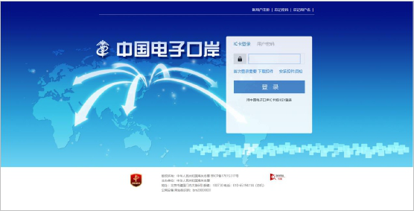

点击【用户密码】，输入单一窗口用户名和密码进行登录。

**“新增操作员卡”业务（有法人卡用户）信息录入：**

1.请使用法人卡登录“制发卡及数字证书服务系统”提交新增操作员卡申请。新增操作员卡单次可最多新增10个操作员卡。

2.具体录入流程：

登录“制发卡及数字证书服务系统”，在系统左侧菜单点击“新办业务—办卡申请”

1)进入单位基本信息录入界面，选择制卡机构，上传市场“主体资格证明材料”，选择邮寄取卡的请在“其他证明材料”上传“邮寄业务委托书”，点击“下一步”进入法人卡信息录入界面

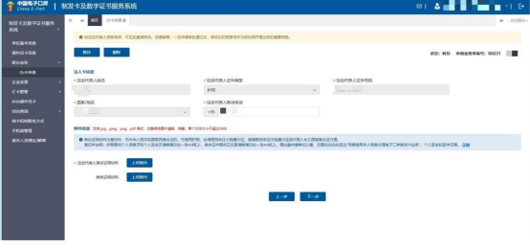

小提示：此处录入的法人卡信息用途为申请单位身份信息核验。

2) 录入法定代表人电话，上传法定代表人身份证明材料，点击“下一步”进入操作员卡信息录入：

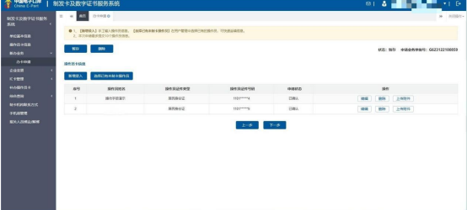

3）点击“新增录入”弹出单条新增操作员卡信息录入：

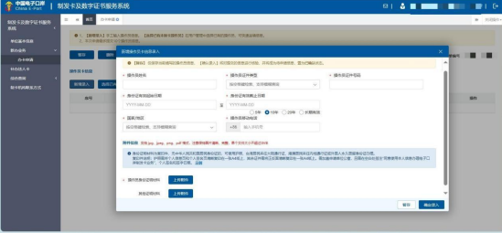

4）点击“确定录入”完成一条操作员制卡申请信息的录入，此时该操作员的申请状态将设置为“已确认”；点击“暂存”，系统将保存您已经录入的信息和上传的附件，此时该操作员的申请状态将设置为“暂存”。

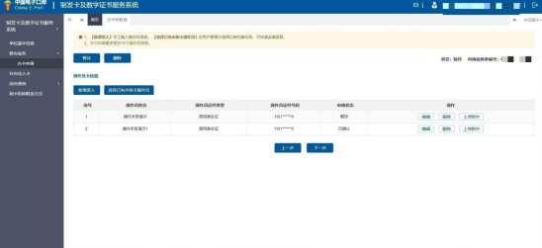

您可在单条操作员记录后的“操作”栏内点击“编辑”按钮，对该操作员的信息进行补充或修改，也可以在“操作”栏内点击“删除”按钮，删除该操作员信息。

小提示：①“暂存”状态的操作员卡信息不能提交，需要将状态变为“已确认”之后方可提交。②每个操作员仅可办理 1 个操作员卡，重复录入操作员信息，系统将提示重复。完成操作员卡信息录入后，点击“下一步”进入经办人信息录入

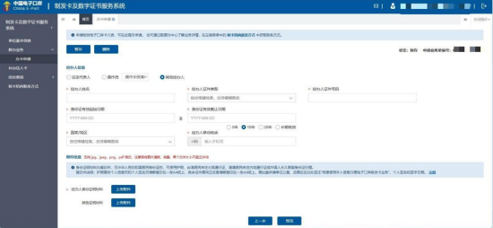

您可以指定法定代表人或本申请单中的操作员为经办人，无须重复填写信息和上传证明材料；您也可以指定其他人员为经办人，按系统提示录入信息并上传附件。

选择“预览”，经办人移动电话下方的“备注”为必填项。

【备注】栏：1）选择柜台取卡，填写柜台取卡（南京江北、吴江、高邮、盐城制卡网点4选1）；2）选择邮寄取卡，填写收件信息“企业收件人、收件人手机号码、收件地址”（邮寄取卡还需在“市场主体资格证明材料”的下方的“其他证明材料”上传附件“邮寄业务委托书”，如收件地址不是营业执照注册地址，委托书还需法人签字并加盖法人章）

小提示：点击“预览”进入新办卡申请单确认。

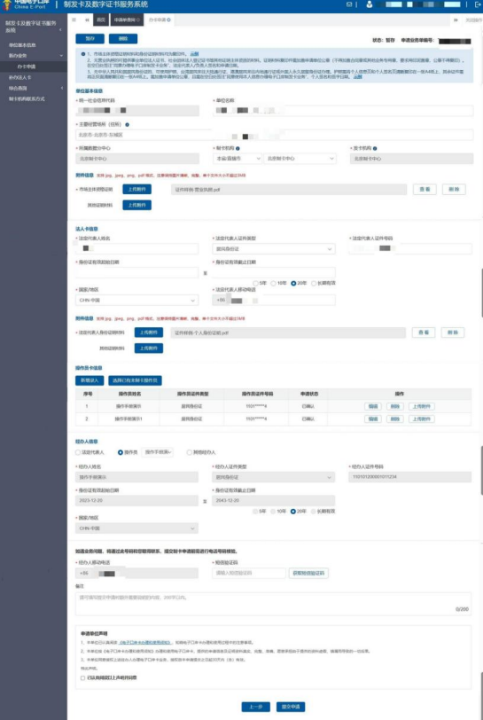

小提示：您在申请单确认界面看到的信息将作为电子申请单正式提交，请务必仔细核对。确认您填写的全部信息和上传的附件，务必与市场主体资格证明材料及个人身份证明材料所载信息完全一致。信息复核后，按系统提示勾选“申请单位声明”，输入经办人手机短信验证码，点击“提交申请”，正式提交新办卡申请。

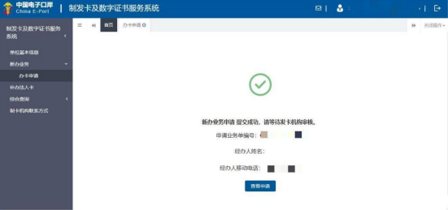

数据校验系统会对您录入的法人卡信息、操作员卡信息和经办人信息进行核验，如果没有核验成功，系统将提示您确认。如您确认录入的信息无误，可忽略此提示，点击“确认无误”继续办理。

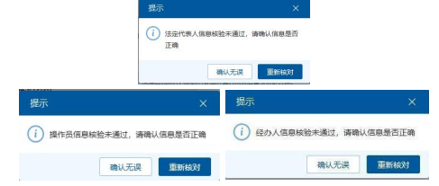

特别提醒：

1.新入网企业制卡首次免费配发一套产品为：1张法人卡、1张操作员卡，首次办理同时申请同时配发。

2.企业额外申请的操作员，请您及时通过供应商小程序按申请办卡的实际企业名称自费购卡（见附件：电子口岸客户端安全产品目录）。首次新入网制卡额外申请及新增的操作员需第一时间去购买。